Datum: 07-04-2017

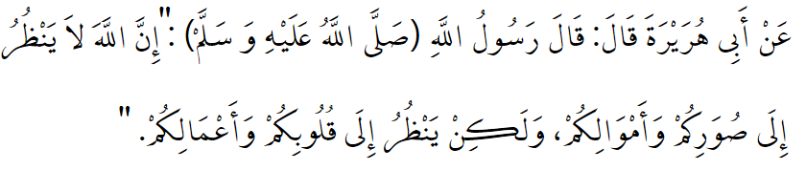
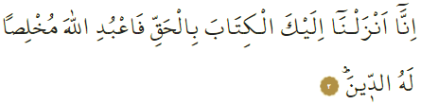

OPRECHTHEID (IKHLĀṢ)

Beste broeders!
Ikhlāṣ betekent het uitvoeren van al je religieuze verplichtingen voor Allah alleen en voorkomen dat je naast Allah ook anderen aanbidt (shirk), je religieuze verplichtingen aan anderen vertoont om indruk te maken (riyāʾ) en schijnheilig gedrag vertoont. Het doel van een gelovige is om het welbehagen (de tevredenheid) van Allah te verdienen. Dit is alleen met ikhlāṣ, oftewel met oprechtheid mogelijk. Onze Profeet heeft eens het volgende gezegd: ‘Allah let niet op jullie uiterlijkheden en bezittingen, maar Hij let op jullie harten en op jullie handelingen.’ In het Qurʾān-vers waar ik deze preek mee begon beveelt Allah het volgende: ‘Voorwaar, Wij hebben jou dit Boek met de waarheid neergezonden. Dus dien Allah met oprechtheid in de godsdienst.’ De Profeet zei eens hierover: ‘Allah aanvaardt alleen daden die met oprechtheid (ikhlāṣ) en met het zoeken naar Zijn welbehagen (tevredenheid) zijn verricht.’ Een gelovige (muʾmin) moet niet alleen oprecht zijn richting Allah, maar ook richting de Profeet en richting zijn broeders. Een muʾmin is niet alleen in zijn aanbiddingen, maar in ál zijn gedragingen oprecht en eerlijk. In een Qurʾān-vers lezen we het volgende: ‘[O Muḥammad]! Zeg: “Mijn gebed (ṣalāt) en mijn aanbiddingen, mijn leven en mijn dood zijn gewijd aan Allah, de Heer der Werelden.”’

Vertaling: drs. Ahmed Bulut
Islamitische Stichting Nederland

Al-Muslim, Birr, 34.
Al-Zumar, 39: 2.
Al-Nasāʾī, Jihād, 60.
Al-Anʿām, 6: 162.

